Администрация
сельского поселения Сергиевск муниципального района Сергиевский

ПОСТАНОВЛЕНИЕ

«7» апреля 2017г.

№ 18
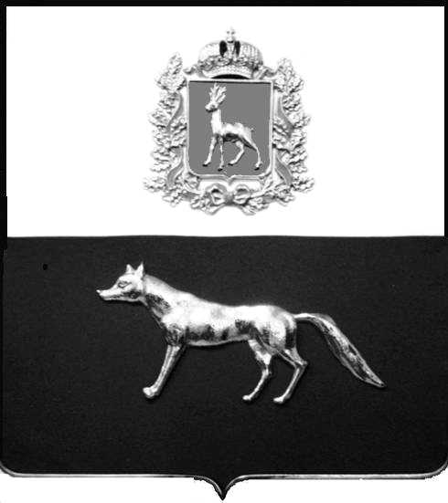

Об утверждении муниципальной программы сельского поселения Сергиевск муниципального района Сергиевский «Формирование современной поселковой среды на 2017 год»

В соответствии с Бюджетным кодексом Российской, Федеральным законом Российской Федерации от 6 октября 2003 года №131-ФЗ «Об общих принципах организации местного самоуправления в Российской Федерации», в целях совершенствования системы комплексного благоустройства населенных пунктов поселения и качества жизни населения, администрация сельского поселения Сергиевск муниципального района Сергиевский,

ПОСТАНОВЛЯЕТ:
- Утвердить муниципальную программу сельского поселения Сергиевск муниципального района Сергиевский «Формирование современной поселковой среды на 2017 год» (Приложение № 1).
2. Опубликовать настоящее Постановление в газете «Сергиевский вестник».
3. Настоящее постановление вступает в силу со дня его официального опубликования.
4. Контроль за выполнением настоящего Постановления оставляю за собой.

Глава сельского поселения Сергиевск
муниципального района Сергиевский М.М.Арчибасов

Пудовкина Е.В.

8(84655) 22768

